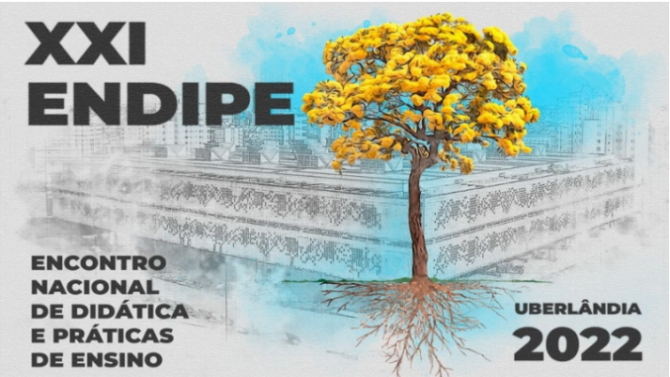
É com imensa satisfação que divulgamos a Circular do XXI ENDIPE – Uberlândia-MG, a ser realizado entre os dias 20 a 27 de novembro de 2022, em modo remoto.

O Comitê Organizador convida toda comunidade educacional para a vigésima primeira edição do Encontro Nacional de Didática e Prática de Ensino (21º ENDIPE), a ser realizado entre os dias 20 a 27 de novembro de 2022, em modo remoto. Esse formato já é conhecido por vocês a partir da experiência exitosa do XX ENDIPE Rio, ocorrido em 2020 e que foi reorganizado para o formato on line, em função da pandemia. Durante meses nos reunimos para encontrarmos alternativas de realização do nosso Encontro, no entanto, dadas as circunstâncias ainda graves da situação de pandemia ocasionada pela Covid-19 concluímos que nossa responsabilidade pelas vidas deve ser maior que o desejo de nos encontrarmos presencialmente. Assim, abrimos mão dos abraços afetuosos, dos diálogos acompanhados do costumeiro cafezinho com pão de queijo que marcam nossa mineiridade para então fazermos nosso evento em modo remoto. Estamos trabalhando para que ocorra da melhor forma possível.
As edições anteriores do ENDIPE foram organizadas por instituições de educação superior, sendo que, na assembleia final de cada encontro, há apresentação de candidaturas para sediar o evento seguinte. Tendo em vista que a edição de 2022 constitui o vigésimo primeiro encontro, a Universidade Federal de Uberlândia apresentou-se como instituição para organizar e realizar o XXI ENDIPE em colaboração com outras Instituições de Ensino Superior, dentre elas a UFTM (Universidade Federal do Triângulo Mineiro); UFCat (Universidade Federal de Catalão); IFTM (Instituto Federal do Triângulo Mineiro); UEMG (Universidade do Estado de Minas Gerais); UNIUBE (Universidade de Uberaba).
Escolhemos como logo o Ipê, que contrariando a natureza, suas flores desabrocham em dias secos e cinzentos de inverno. E é assim, antes mesmo do surgimento da nova folhagem, que elas anunciam a proximidade da Primavera. O Ipê nos remete a resistência e beleza, tão necessários nos tempos atuais.

O período para submissão de trabalho é de 17/03/2022 a 17/06/2022.
Mais informações sobre inscrições como ouvintes, programação detalhada, acesse a página do evento: http://xxiendipe.com.br/home

